КОМИТЕТ  РЕСПУБЛИКИ ТАТАРСТАН  ПО ОХРАНЕ ОБЪЕКТОВ КУЛЬТУРНОГО НАСЛЕДИЯ |  | ТАТАРСТАН РЕСПУБЛИКАСЫНЫӉ МӘДӘНИ МИРАС ОБЪЕКТЛАРЫН САКЛАУ КОМИТЕТЫ
ПРИКАЗ БОЕРЫК
№

О включении выявленного объекта культурного наследия «Дом Латыпова», кон. XIX в., расположенного по адресу: Республика Татарстан, Бугульминский муниципальный район, г. Бугульма,
ул. Владимира Ленина, д. 57, в единый государственный реестр объектов культурного наследия (памятников истории и культуры) народов Российской Федерации в качестве объекта культурного наследия регионального значения «Дом Латыпова», конец XIX века, расположенного по адресу:
Республика Татарстан, Бугульминский муниципальный район, г. Бугульма,
ул. Владимира Ленина, д. 61, утверждении границ его территории и предмета охраны

В соответствии с Федеральным законом от 25 июня 2002 года № 73-ФЗ
«Об объектах культурного наследия (памятниках истории и культуры) народов Российской Федерации», Законом Республики Татарстан от 1 апреля 2005 года № 60-ЗРТ «Об объектах культурного наследия в Республике Татарстан», положительным заключением государственной историко-культурной экспертизы
от 29.11.2024, п р и к а з ы в а ю:
- Включить выявленный объект культурного наследия «Дом Латыпова», кон. XIX в., расположенный по адресу: Республика Татарстан, Бугульминский муниципальный район, г. Бугульма, ул. Владимира Ленина, д. 57, в единый государственный реестр объектов культурного наследия (памятников истории и культуры) народов Российской Федерации в качестве объекта культурного наследия регионального значения «Дом Латыпова», конец XIX века (вид объекта-памятник), расположенного по адресу: Республика Татарстан, Бугульминский муниципальный район, г. Бугульма, ул. Владимира Ленина, д. 61.
- Утвердить границы территории объекта культурного наследия регионального значения «Дом Латыпова», конец XIX века, расположенного по адресу: Республика Татарстан, Бугульминский муниципальный район, г. Бугульма, ул. Владимира Ленина, д. 61, согласно приложению № 1 к настоящему приказу.
- Утвердить предмет охраны объекта культурного наследия регионального значения «Дом Латыпова», конец XIX века, расположенного по адресу: Республика Татарстан, Бугульминский муниципальный район, г. Бугульма, ул. Владимира Ленина, д. 61, согласно приложению № 2 к настоящему приказу.
- Отделу учета объектов культурного наследия и градостроительной деятельности обеспечить внесение сведений о границах территории указанного объекта культурного наследия в Единый государственный реестр недвижимости
и единый государственный реестр объектов культурного наследия (памятников истории и культуры) народов Российской Федерации.
- Контроль за исполнением настоящего приказа оставляю за собой.

Председатель И.Н. Гущин
Приложение № 1
к приказу Комитета
Республики Татарстан по охране объектов культурного наследия
от __________ 2024 года № _____

Границы территории
объекта культурного наследия регионального значения
«Дом Латыпова», конец XIX века, расположенного по адресу: Республика Татарстан, Бугульминский муниципальный район, г. Бугульма, ул. Владимира Ленина, д. 61

Карта (схема) границ территории объекта культурного наследия
регионального значения «Дом Латыпова», конец XIX века, расположенного по адресу: Республика Татарстан, Бугульминский муниципальный район,
г. Бугульма, ул. Владимира Ленина, д. 61
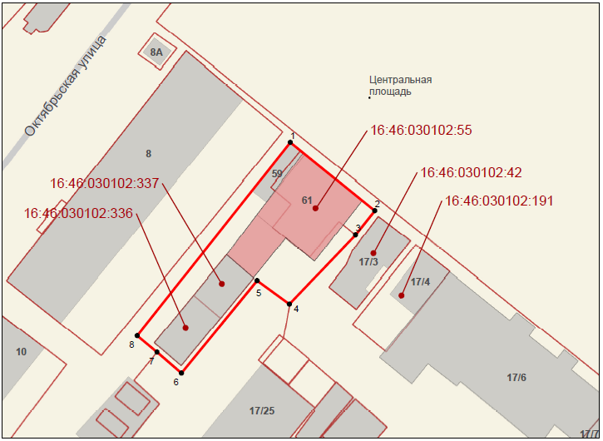
Масштаб 1:700
Условные обозначения:
-граница территории объекта культурного наследия
-объект культурного наследия регионального значения
-поворотные точки границ территории объекта культурного наследия
-границы земельных участков по сведениям ЕГРН

Текстовое описание
границ территории объекта культурного наследия регионального значения «Дом Латыпова», конец XIX века, расположенного по адресу: Республика Татарстан, Бугульминский муниципальный район, г. Бугульма, ул. Владимира Ленина, д. 61

Границы территории объекта культурного наследия регионального значения «Дом Латыпова», конец XIX века, расположенного по адресу: Республика Татарстан, Бугульминский муниципальный район, г. Бугульма, ул. Владимира Ленина, д. 61, проходят:

Прохождение границы |  | Описание прохождения границы
от точки | до точки | Описание прохождения границы
1 | 2 | от точки 1 с координатами 337175,66 2349576,51 в юго-восточном направлении протяженностью 21,1 м до точки 2;
2 | 3 | от точки 2 в юго-восточном направлении протяженностью 5,99 м до точки 3;
3 | 4 | от точки 3 в юго-западном направлении протяженностью 18,06 м до точки 4;
4 | 5 | от точки 4 в юго-восточном направлении протяженностью 7,74 м до точки 5;
5 | 6 | от точки 5 в юго-западном направлении протяженностью 23,14 м до точки 6;
6 | 7 | от точки 6 в юго-западном направлении протяженностью 6,22 м до точки 7;
7 | 8 | от точки 7 в северо-западном направлении протяженностью 5,02 м до точки 8;
8 | 1 | от точки 8 в северо-восточном направлении протяженностью 47,85 м до точки 1.

Таблица характерных точек
границ территории объекта культурного наследия регионального значения «Дом Латыпова», конец XIX века, расположенного по адресу: Республика Татарстан, Бугульминский муниципальный район, г. Бугульма,
ул. Владимира Ленина, д. 61

№  точки | Координаты точки в местной системе координат (МСК-16)
№  точки | X | Y
1 | 337175.66 | 2349576.51
2 | 337162.37 | 2349592.92
3 | 337157.7 | 2349589.16
4 | 337144.26 | 2349576.3
5 | 337148.81 | 2349570.03
6 | 337130.9 | 2349555.37
7 | 337134.94 | 2349550.63
8 | 337138.17 | 2349546.78
1 | 337175.66 | 2349576.51

Приложение № 2
к приказу Комитета
Республики Татарстан по охране объектов культурного наследия
от __________ 2024 года № _____

Предмет охраны
объекта культурного наследия регионального значения
«Дом Латыпова», конец XIX века, расположенного по адресу: Республика Татарстан, Бугульминский муниципальный район,
г. Бугульма, ул. Владимира Ленина, д. 61

- Местоположение и градостроительные характеристики здания, участвующего в формировании фронта застройки ул. Владимира Ленина, его роль в композиционно-планировочной структуре Центральной площади, домовладения, квартала и в окружающей застройки.
- Видовые раскрытия здания при движении по ул. Владимира Ленина и Центральной площади.
- Объёмно-пространственная композиция двухэтажного кирпичного здания, в том числе его габариты, высотные отметки по венчающим карнизам и аттику.
- Вальмовая и двускатная крыши, их высотные отметки, конструкция и материал (материал и колористическое решение кровельного покрытия уточняются по результатам реставрационных исследований).
- Композиционное решение и архитектурно-художественное оформление фасадов, в том числе местоположение, форма, размер, художественное оформление оконных и дверных проемов, лопаток, подоконных и надоконных филёнок, сандриков, карнизов, аттика и кирпичных столбиков ограждения крыши.
- Материал и характер отделки фасадных поверхностей– открытая кирпичная кладка.
- Колористическое решение.
- Местоположение входных групп и крылец.
- Пространственно-планировочная структура здания в пределах капитальных стен и перекрытий.
- Капитальные стены и перекрытия.
- Пространственно-планировочная структура интерьеров в пределах капитальных стен, местоположение центральной лестницы, сводчатая конструкция перекрытий подвала.

*Предмет охраны может быть изменен по результатам комплексных и научных исследований и проведения реставрационных работ.
Таблица предмета охраны
объекта культурного наследия регионального значения
«Дом Латыпова», конец XIX века, расположенного по адресу: Республика Татарстан, Бугульминский муниципальный район, г. Бугульма,
ул. Владимира Ленина, д. 61

№  п\п | Предмет охраны | Фотофиксация основных элементов/графические материалы
1. | Местоположение и градостроительные характеристики здания, участвующего в формировании фронта застройки ул. Владимира Ленина, его роль в композиционно-планировочной структуре Центральной площади, домовладения, квартала и в окружающей застройки. | Условные обозначения:  -объект культрного наследия  Рис.1. Местоположение объекта.  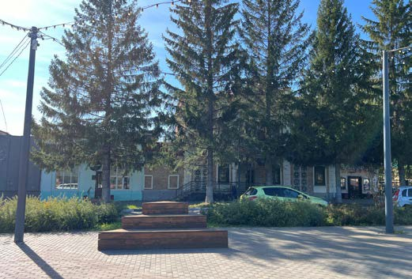  Рис.2. Общий вид.
2. | Видовые раскрытия здания при движении по ул. Владимира Ленина и Центральной площади. | 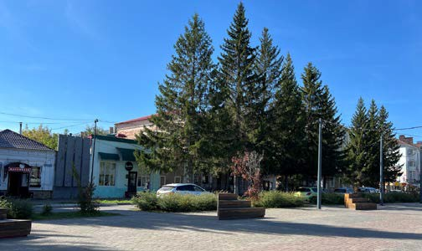  Рис.3. Видовые раскрытия здания.
3. | Объёмно-пространственная композиция двухэтажного кирпичного здания, в том числе его габариты, высотные отметки по венчающим карнизам и аттику. | 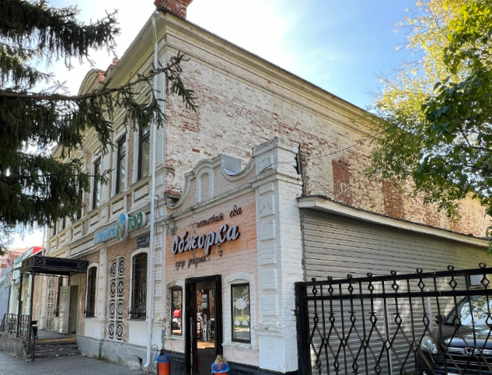  Рис.4. Вид со стороны Центральной площади.  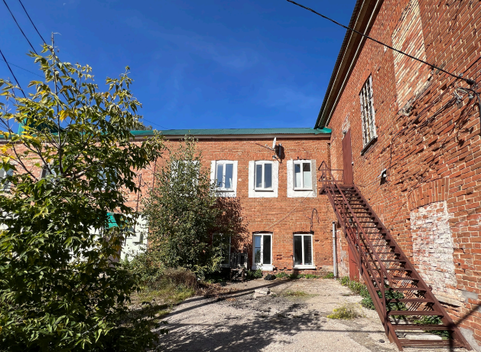  Рис.5. Дворовой фасад.  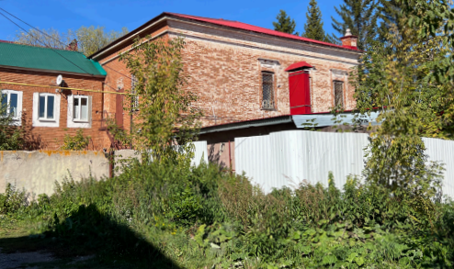  Рис.6. Дворовой фасад.
4. | Вальмовая и двускатная крыши, их высотные отметки, конструкция и материал (материал и колористическое решение кровельного покрытия уточняются по результатам реставрационных исследований). | 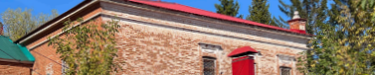  Рис.7. Вид на крышу со стороны двора.  Рис.8. Вид на крышу со стороны Главного фасада.
5. | Композиционное решение и архитектурно-художественное оформление фасадов, в том числе местоположение, форма, размер, художественное оформление оконных и дверных проемов, лопаток, подоконных и надоконных филёнок, сандриков, карнизов, аттика и кирпичных столбиков ограждения крыши. | 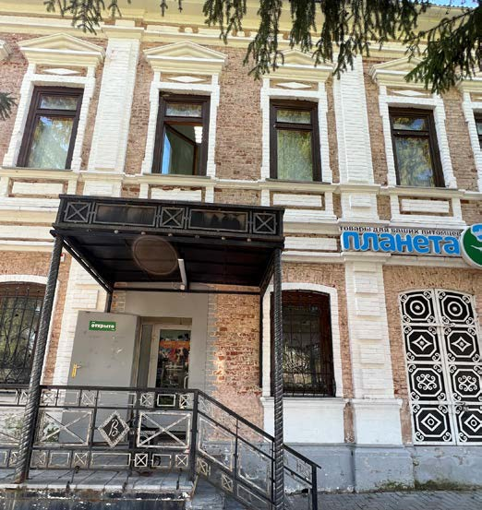  Рис.9. Архитектурно-художественное оформление фасадов.Оконные и дверные проемы.  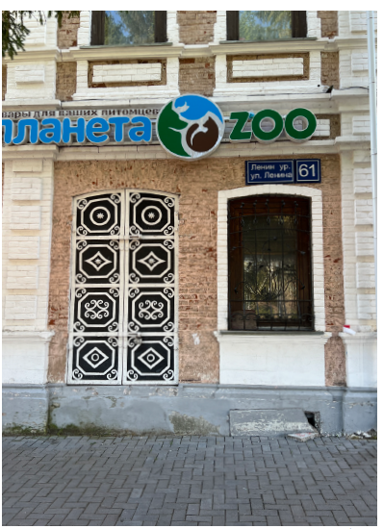  Рис.10. Оконный и дверной проемы.  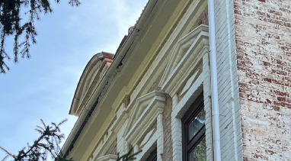  Рис.11. Аттик.
6. | Материал и характер отделки фасадных поверхностей– открытая кирпичная кладка. | 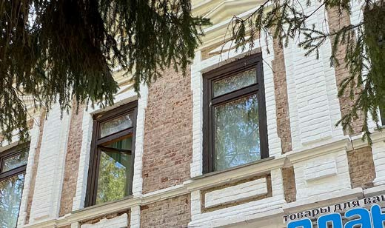  Рис.12. Кирпичная кладка.
7. | Колористическое решение. | Рис.13. Колористическое решение.
8. | Местоположение входных групп и крылец. | Рис.14. Входная группа, крыльцо.
9. | Пространственно-планировочная структура здания в пределах капитальных стен и перекрытий. | -
10. | Капитальные стены и перекрытия. | -
11. | Пространственно-планировочная структура интерьеров в пределах капитальных стен, местоположение центральной лестницы, сводчатая конструкция перекрытий подвала. | 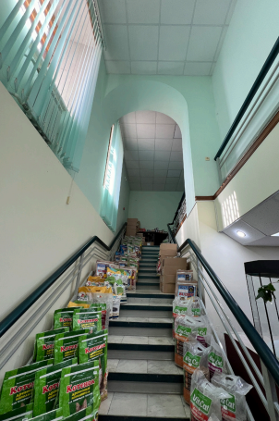  Рис.15. Лестница на второй этаж.

